Развитие пространственной ориентировки у детей
с нарушением зрения
Романова Елена Валерьевна, ст.воспитатель высшей кв. категории
Лапшина Татьяна Евгеньевна, воспитатель I кв. категории,
Юдина Ольга Николаевна, воспитатель I кв. категории,
г. Ковров, МБДОУ № 8

Ориентировка в пространстве – одна из наиболее актуальных проблем, входящих в социальную адаптацию детей с нарушением зрения. Под ориентировкой в пространстве понимается способность слабовидящего ребёнка определять своё местонахождение среди окружающих его предметов и объектов, направление выбранного движения, обнаруживание предметов или объектов, к которому он направляется. Ориентировка в пространстве представляет собой сложную познавательную деятельность, в которой участвуют такие психические функции, как восприятие, мышление, память. Недостаточность пространственных представлений у детей со зрительными патологиями проявляется в нарушении схемы тела: формировании представлений о ведущей руке, о частях лица и тела происходит значительно позже, чем у здоровых сверстников, выявляются затруднения при дифференциации правой и левой стороны тела. Многие пространственные понятия (спереди, сзади, вверху, внизу) усваиваются только в ходе специального обучения. Дети с трудом определяют пространственную удалённость: понятия далеко, близко заменяются у них определениями там и тут. Они затрудняются в понимании предлогов и наречий, отражающих пространственные отношения (под, над, около). Значительная часть детей с трудом воспринимают пространственные отношения. Часто отмечаются оптико-пространственные нарушения. В этом случае детям трудно изображать геометрические фигуры, рисовать, писать. А также размещать предметы на листе, срисовывать, выполнять рисунок в зеркальном изображении. Ориентировка в пространстве на ограниченной сенсорной основе требует специального обучения детей активному использованию нарушенного зрения и всех сохранных анализаторов (слуха, обоняния, осязания). Дошкольники, страдающие глубокими нарушениями зрения, спонтанно, независимо от взрослых не могут овладеть навыками пространственного ориентирования и нуждаются в организации оптимальных образовательных воздействий для преодоления трудностей пространственной ориентировки. Поэтому в «Адаптированной образовательной программе дошкольного образования детей с амблиопией и косоглазием МБДОУ № 8» разработанной на основе ФАОП ДО с учётом ФГОС ДО обучение детей с нарушением зрения выделено в отдельных раздел. Рационально выстроенная коррекционно-педагогическая деятельность имеет основную цель: формировать у детей с патологией зрения представления о пространстве. Для этого решаются следующие задачи:
- формирование знаний о пространственном расположении частей своего тела;
- формирование полисенсорного восприятия предметов;
- обучение ориентировке в микропространстве (на листе бумаги, на столе);
-обучение ориентировке в макропространстве (в помещении детского сада…);
-обучение моделированию предметно-пространственных построений и схем;
-формирование прочной связи слов, обозначающих пространственные признаки предметов.
Рассматривая любого ребёнка, как субъект образовательной среды с ограниченными возможностями развития, воспитатели ставят задачу организовать оптимальные образовательные воздействия при учёте индивидуальных возможностей ребёнка. Содержание педагогической работы учитывает принцип коррекционной направленности. Эффективность коррекционно-педагогической деятельности обусловлена использованием методов: наглядного, практического, словесного. Специфика использования и сочетания методов обуславливается тем, что развивать ориентировку в пространстве можно только в условиях, когда ребёнок активно выполняет различные зрительные действия и операции. Обучение ориентировке в пространстве включает четыре этапа. Каждый этап представляет серию усложняющихся заданий.
На первом этапе необходимо создать у детей чёткие представления о своём теле и его симметричности о пространственном расположении его частей, обучить их пространственной ориентировке «на себе».
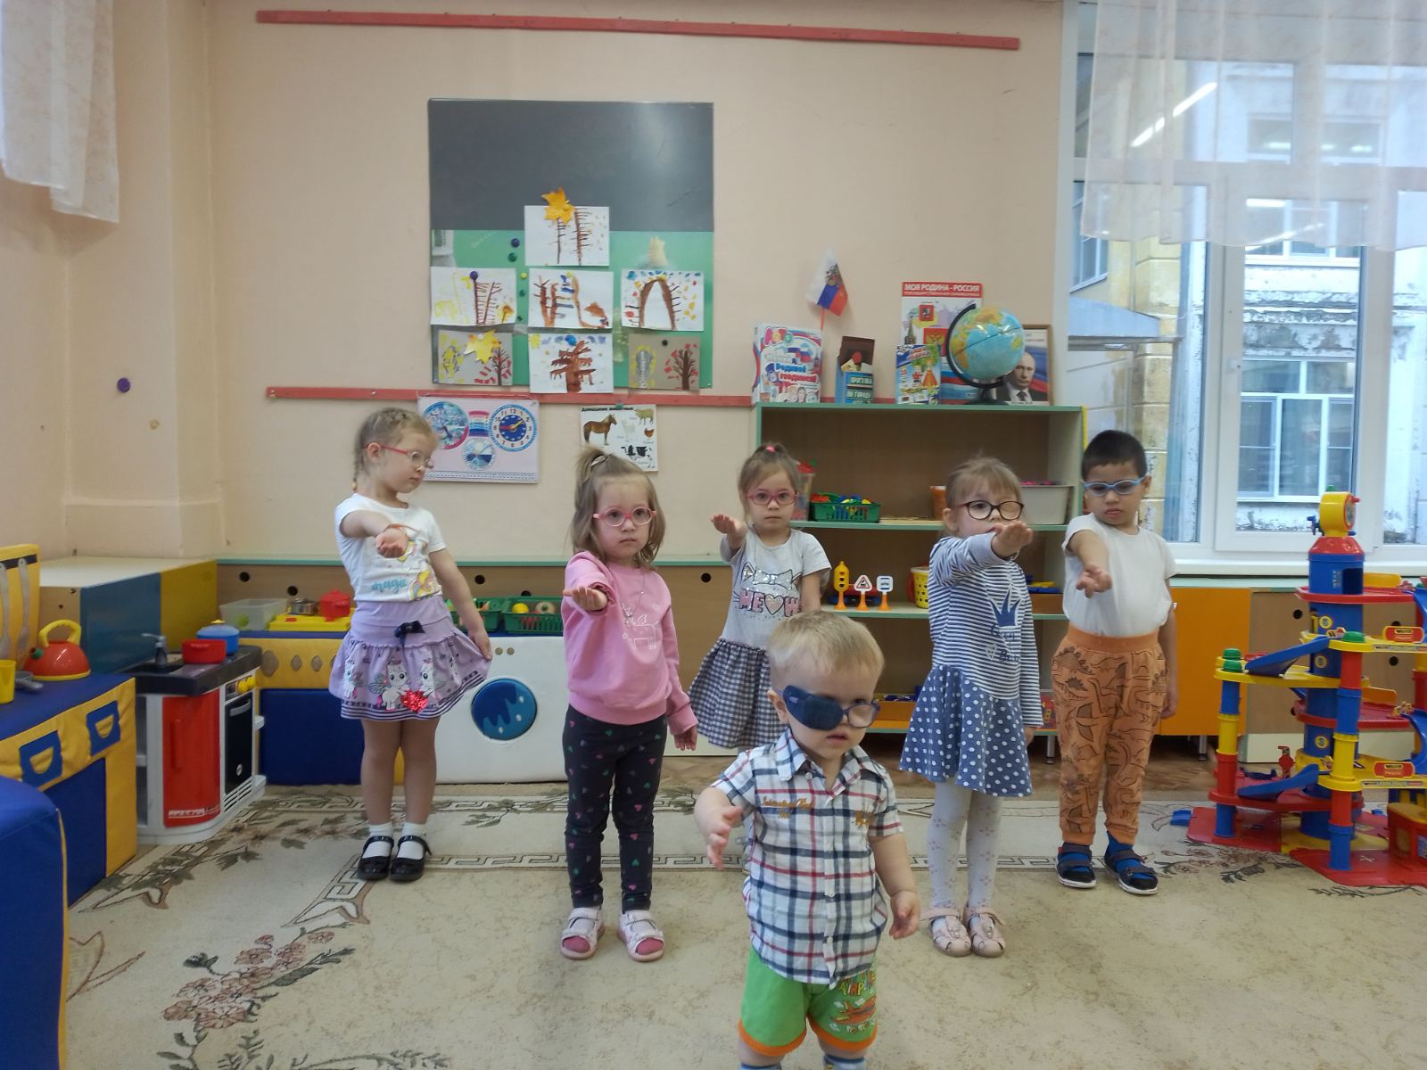
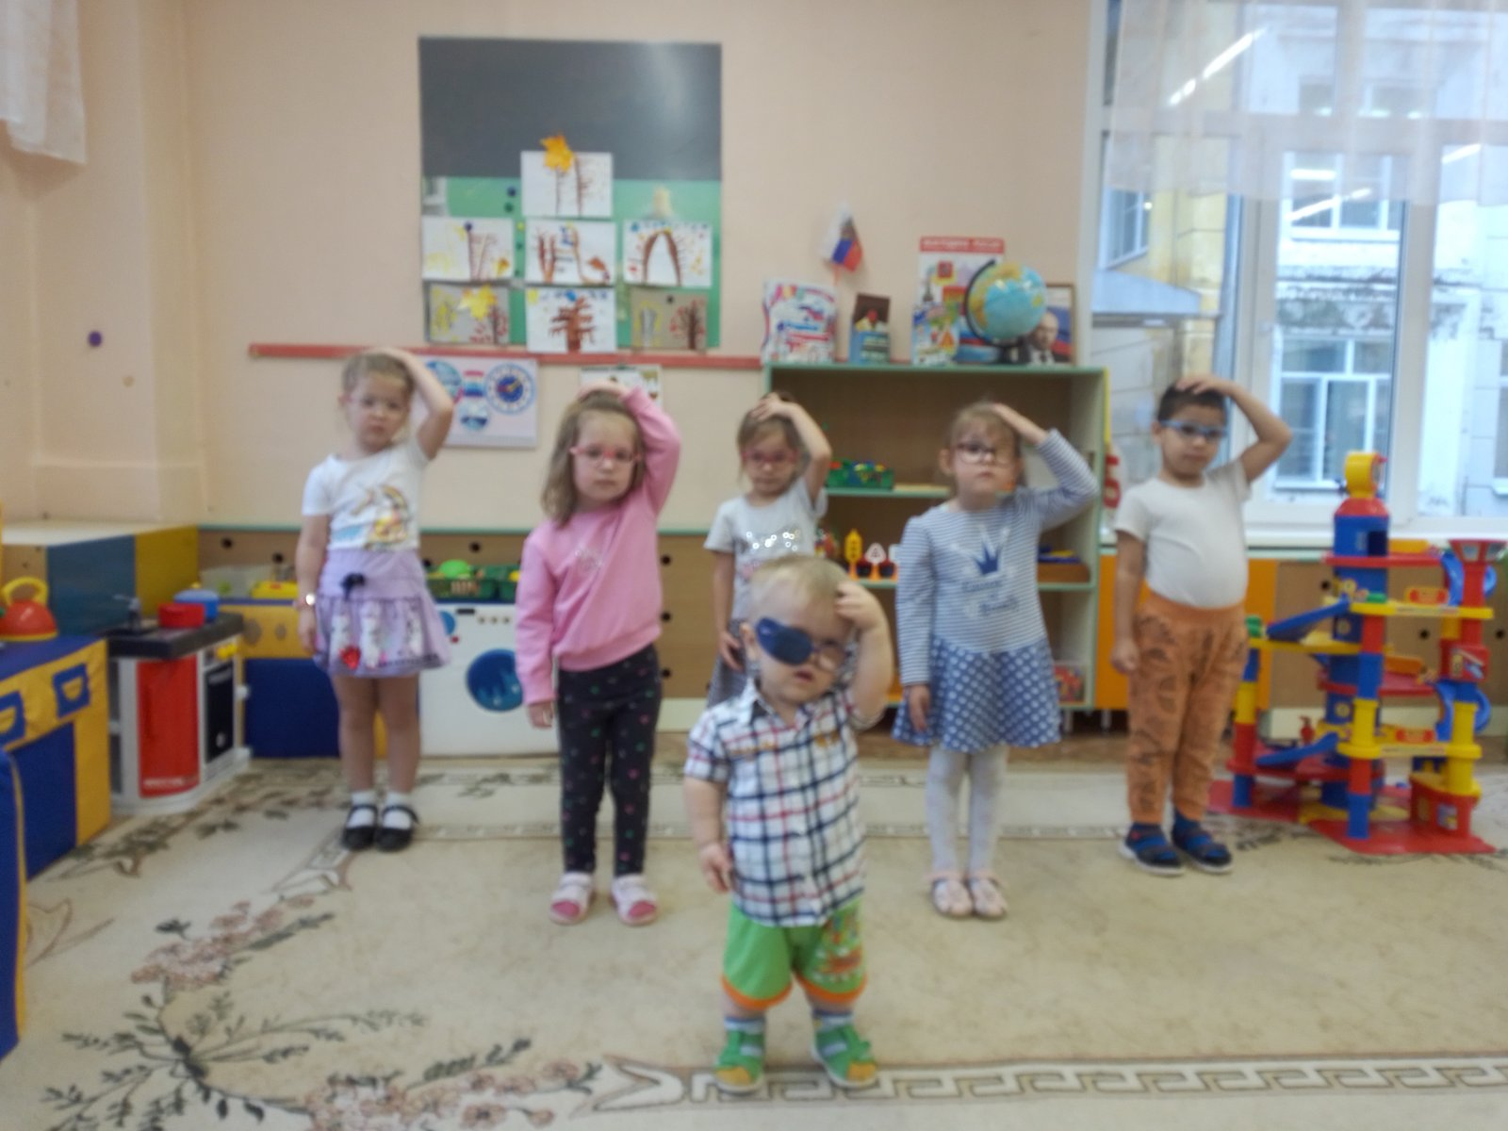
Задача второго этапа – дать детям представление о том, что собственное тело является точкой отсчёта при ориентировке в окружающем пространстве, то есть «от себя».
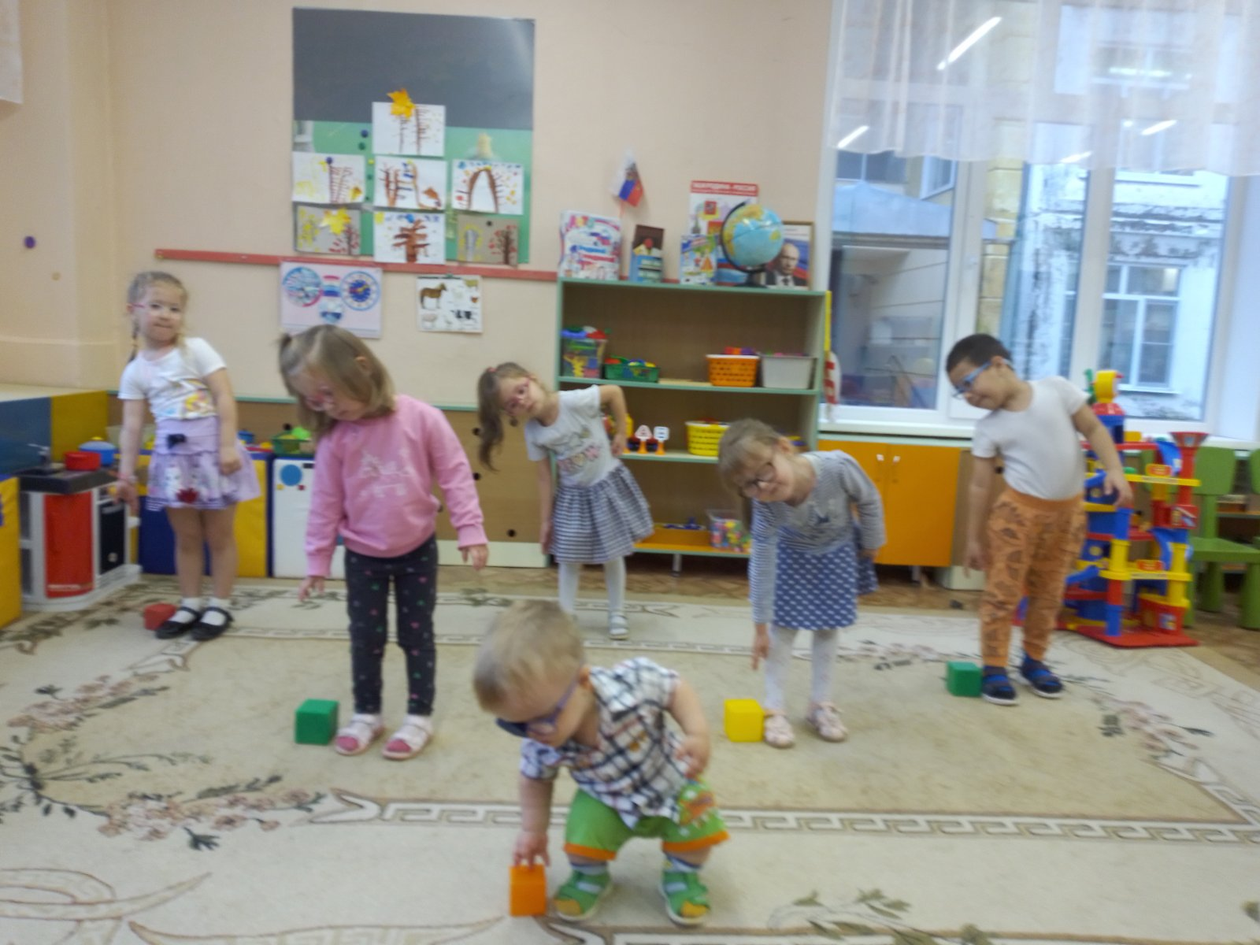

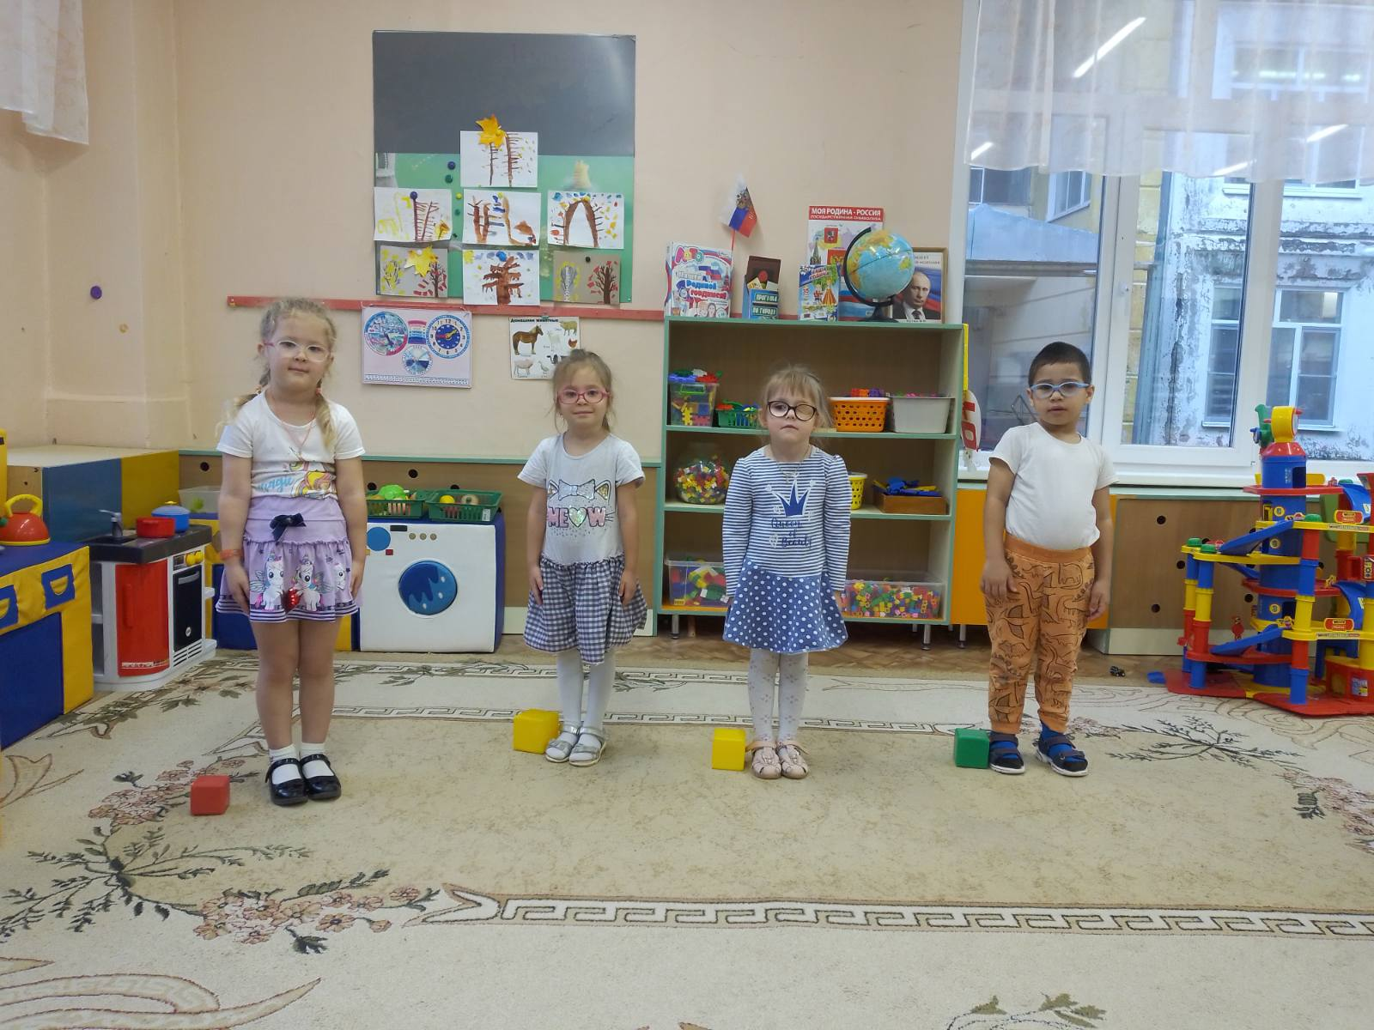
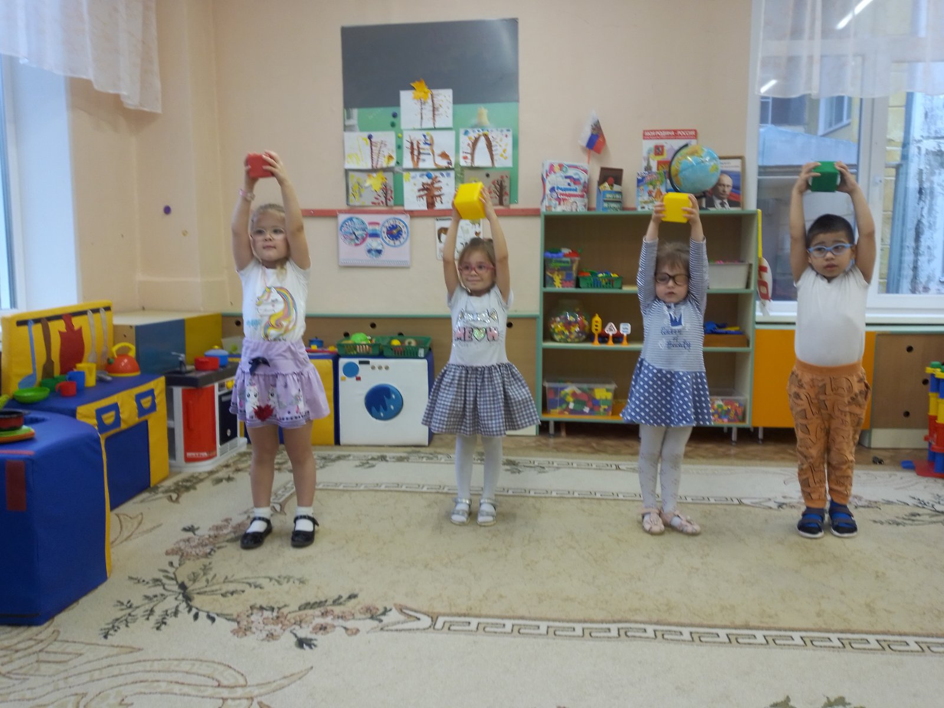
На третьем этапе идёт обучение моделированию предметно-пространственных построений.
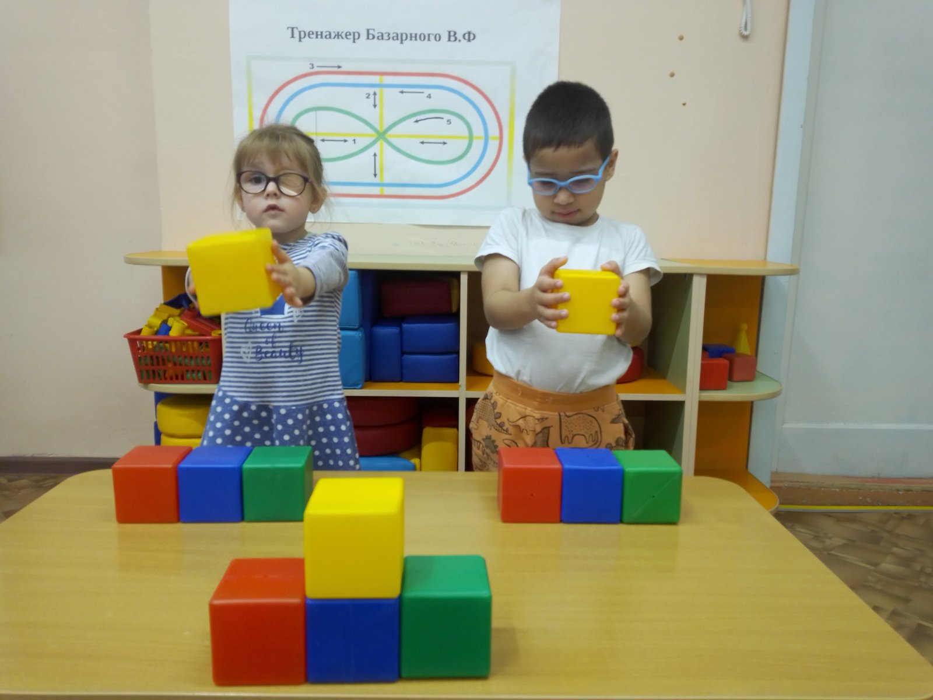
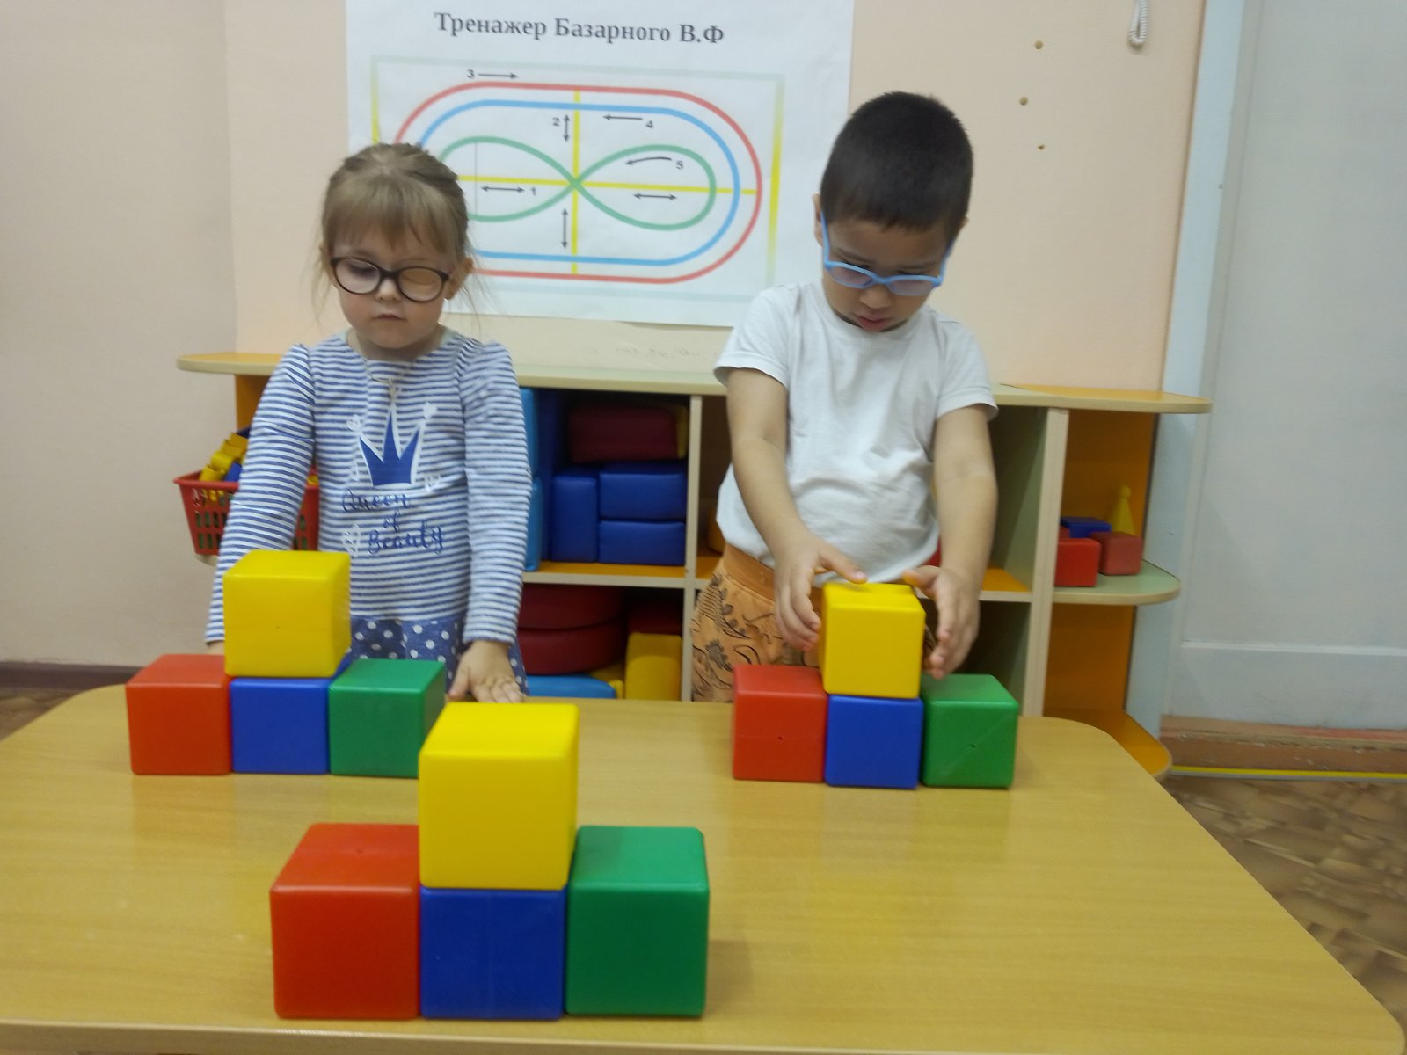
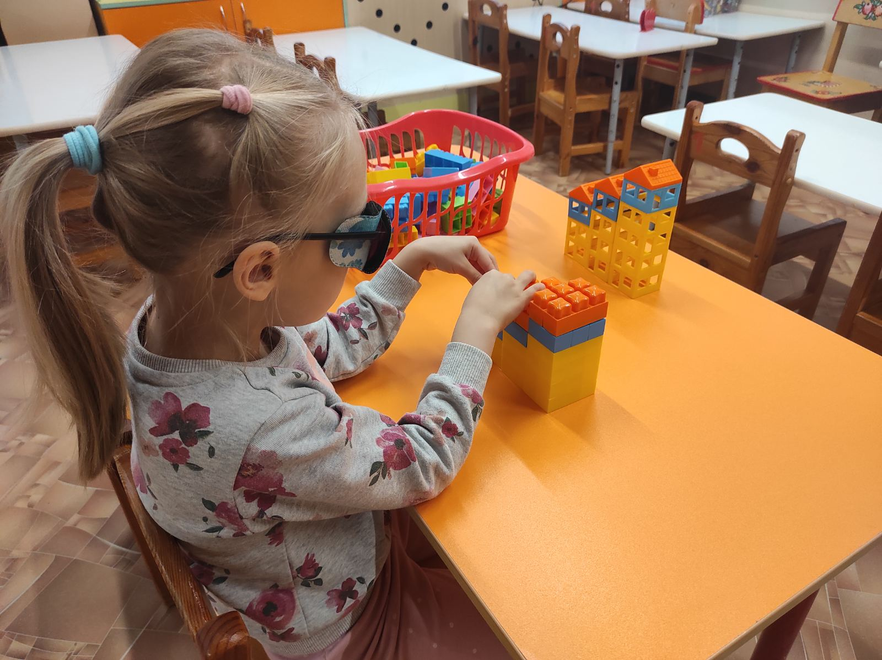

Четвёртый этап - обучение ориентировке в пространстве с помощью схем. Овладение ориентировкой в пространстве дошкольников с патологией зрения – процесс сложный и длительный, требующий от педагогов настойчивости и терпения.
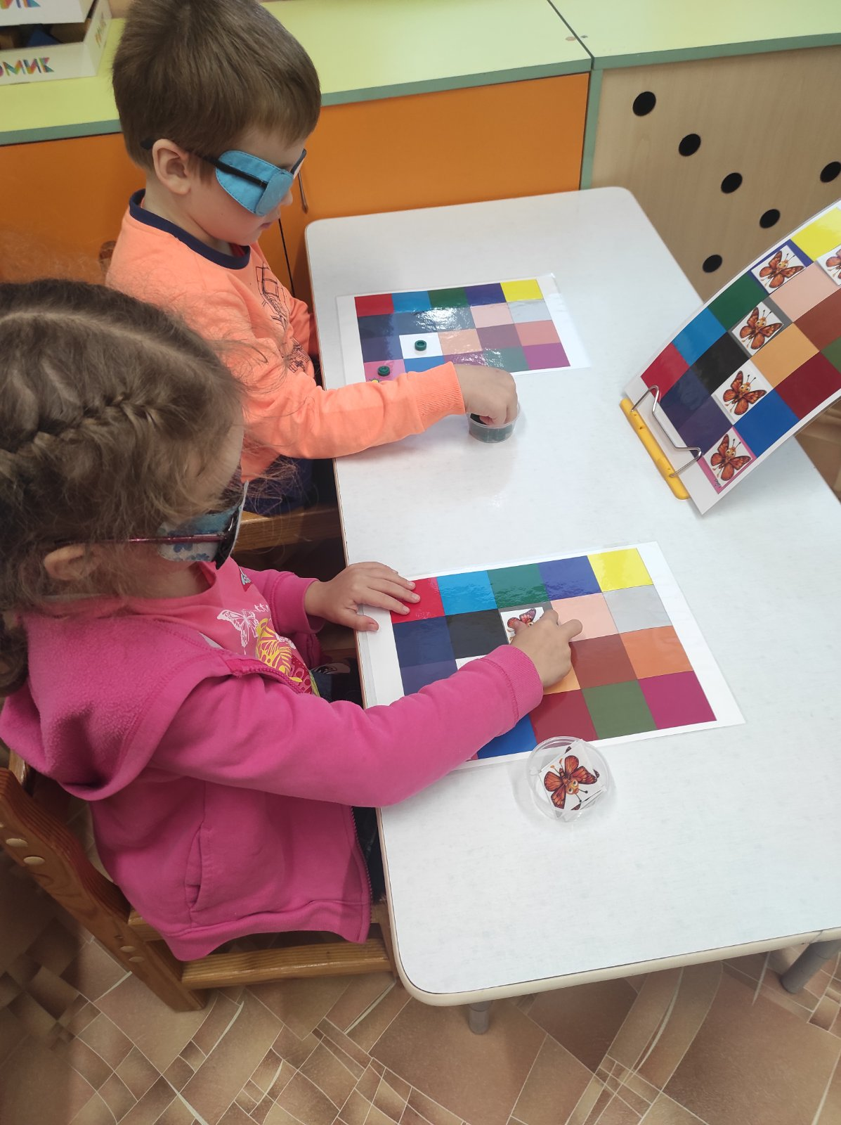

Наиболее успешное освоение детьми ориентировки в окружающем пространстве реализуется в дидактических играх и упражнениях. В результате коррекционного обучения у детей дошкольного возраста с нарушением зрения представления об окружающем пространстве расширяются, дошкольники овладевают навыками самостоятельного ориентирования не только в знакомых помещениях, но и в незнакомом замкнутом пространстве.

Литература:
*«Адаптированная образовательная программа дошкольного образования детей с амблиопией и косоглазием МБДОУ № 8» разработанная на основе ФАОП ДО с учётом ФГОС ДО
*Ананьева Б.Г., Рыбакова Е.Ф. Особенности восприятия пространства - М.,1988
*Петров В.И. Организация и методика обучения слабовидящих ориентировки в пространстве - М., 1988

